[(2) JavaScript 簡介、快速開始 - Front End 網頁前端工程教學 - YouTube](https://www.youtube.com/watch?v=uG_qoJyyV_Q&list=PL-g0fdC5RMbqW54tWQPIVbhyl_Ky6a2VI&index=11&ab_channel=%E5%BD%AD%E5%BD%AD%E7%9A%84%E8%AA%B2%E7%A8%8B)

1. JavaScript 簡介

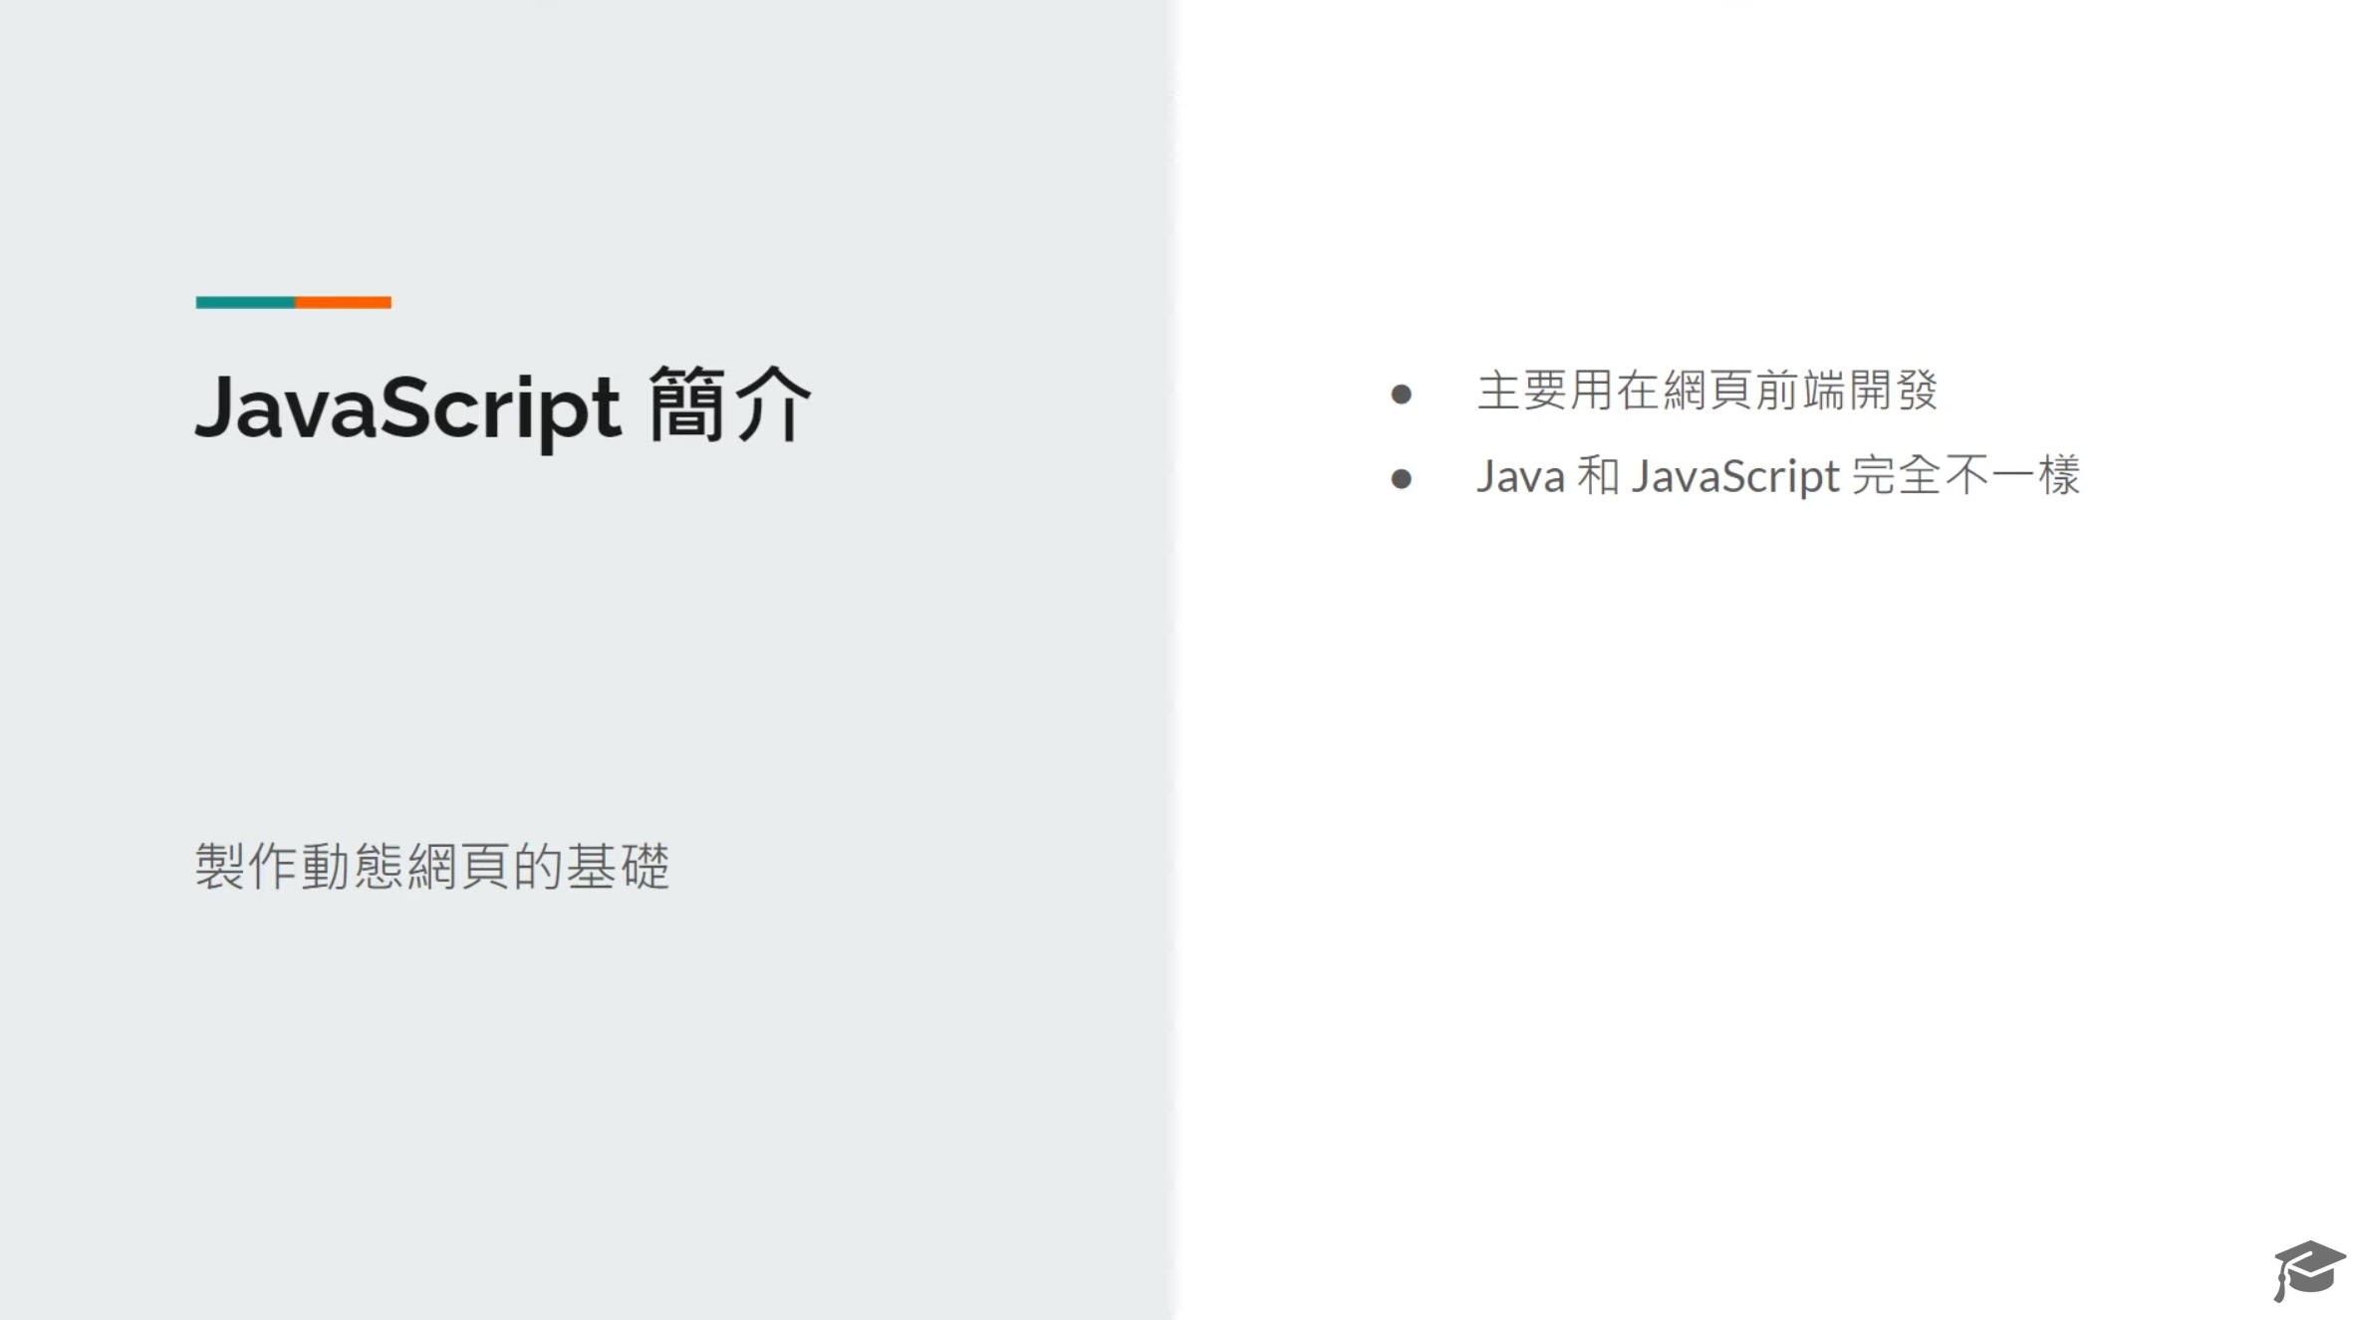

* 1. 主要用在網頁前端開發

1.2 注意不要和 Java 搞混

1. JavaScript 快速開始

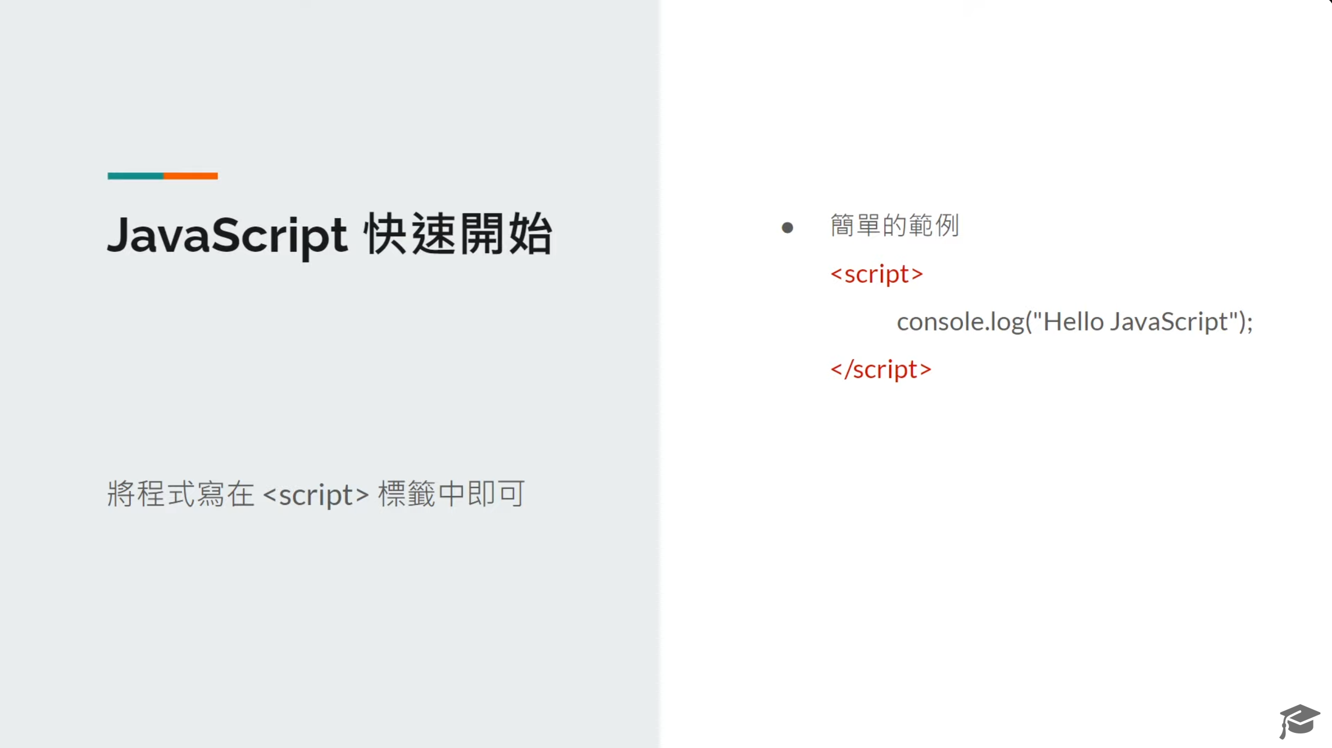

* 1. 在 HTML 中加入 script 標籤，即可撰寫 JavaScript 程式